Название работы:
Настольно-дидактическая игра :
«Моя семья»

Для совместных семейных игр с детьми 5-7 лет

**В нашей семье эта игра стала любимой для моих внуков и играют с удовольствием в нее не только все члены семьи, но и гости.

Разработчик
Галкина Елена Викторовна,
должность старший воспитатель,
наименование ДОУ
Муниципальное бюджетное дошкольное
образовательное учреждение д/с «Светлячок»

Цель: приобщение детей к ценности семьи и развитие интереса к членам семьи, к своей родословной.
Задачи:
- Побуждать ребенка (детей) называть имя, отчество, фамилию членов семьи
- Дать детям первоначальные представления о родственных отношениях в семье: каждый ребенок одновременно сын (дочь), внук (внучка), брат (сестра); мама и папа — дочь и сын бабушки и дедушки.
- Воспитывать чуткое отношение к самым близким людям — членам семьи.
- Развивать активный и пассивный словарь детей за счет слов, обозначающих родственные отношения
- Развивать память, мышление, пространственную ориентировку

Ход игры:
- 1 вариант игры «Запоминаем близких»: карточки выкладываются рядами на стол или другую ровную поверхность перевернутыми фото вниз. Игроки по очереди поднимают 1 карточку, показывают её всем игрокам и называют, кто изображен. Например, мой брат Иван Петров или моя бабушка, Наталья Анатольевна Петрова(помогаем назвать и запомнить полное имя). Затем берут еще 1 карточку и если она идентична предыдущей, то забирает обе карточки себе. Если карточка вскрытая игроком другая, то он должен положить её на то же место. И другие игроки запоминают, где лежат вскрытые карточки. Выигрывает тот, кто больше пар карточек наберет.

- 2 вариант игры «Родственные отношения»: все карточки лежат фото вверх, из всех карточек выбрать семейные группы «Мама- папа-ребенок (или их дети)» Затем можно показать детям индивидуальные фотографии членов семей и задает вопросы:
— Кто Ваня для своей мамы? (Ваня для мамы сын.)
— Чьи дети Ваня и Таня? (Дети мамы и папы.)
— Чьи они внуки? (Внуки бабушки и дедушки.)
— Чья это мама? (Мама Тани, дочки, девочки.)
— Чья это бабушка? (Бабушка Тани и Вани.)
— Кто сестра Вани? (Таня, девочка.)
- 3 вариант игры - «Назови отчество»: все карточки лежат фото вверх, из всех карточек выбрать пары « папа-ребенок».Обратить внимание ребенка на то, что кроме фамилии и имени у каждого человека есть отчество. Отчество дается ребенку по имени папы, например, если папа Сергей, то отчество ребенка Сергеевич. Проводится игра. называют имя папы, а дети говорят, какое от него получится отчество:
Александр — Александровна — Александрович;
Олег — Олеговна — Олегович;
Иван — Ивановна — Иванович;
Василий — Васильевна — Васильевич.
После завершения игры каждому ребенку предлагается назвать свое полное имя, отчество и фамилию.
- 4 вариант игры «Семейное древо»: все карточки лежат фото вверх, из всех карточек выбрать пары карточек «дедушка-бабушка», « папа-мама» и карточку «ребенок» (или несколько карточек, если в семье несколько детей). Расположить выбранные карточки на схеме или рисунке дерева в восходящем или нисходящем порядке. Далее можно предложить выбрать слова, которые характеризуют эту семью: «Дружная семья», «Крепкая семья», «Счастливая семья», «Заботливая семья», «Любящая семья», «Здоровая семья» — и объяснить, почему ребенок так считает.

*Подводя итог игры можно сказать, что все дети вырастут и у каждого будет своя семья. И это будет самая лучшая семья, где взрослые будут заботиться о детях и пожилых родителях, а дети будут слушаться взрослых и во всем им помогать. А главное, все будут любить друг друга и относиться друг к другу с уважением.

Материалы для изготовления: фотобумага, готовая коробочка по размеру карточек
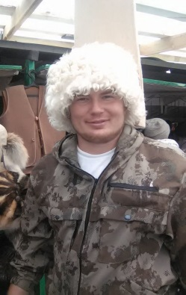 | 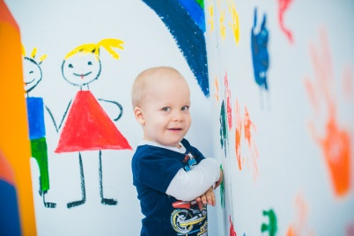 | 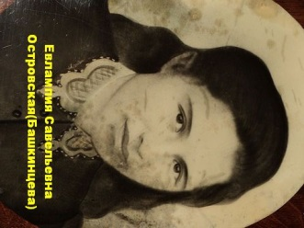
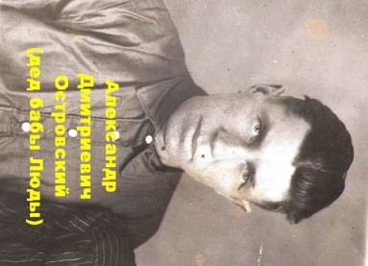 | 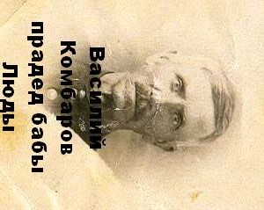 | 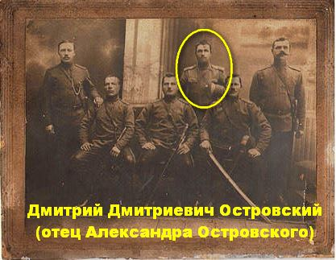
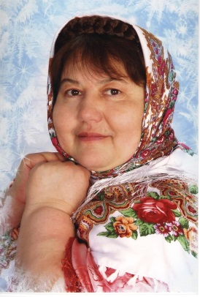 |  | 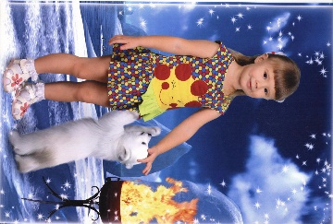
Этапы изготовления: скачать электронные фотографии членов семьи и других родственников ребенка(тети, дяди, двоюродные сестры и братья, крестные родители), вставить их в таблицу, сделать подписи ФИО, распечатать на плотной фотобумаге бумаге или картоне 2 экземпляра полученной таблицы, чтобы получилось по 2 парных карточки каждого фото, при возможности ламинировать . Затем разрезать карточки и сложить в подходящую коробочку, наклеив на крышку наименование игры и её правила. (В нашей игре более 50 карточек, играя с малышом оставляю 10-12 штук)

